纳米微粒制备实验仪使用说明书
一、基本原理
纳米科学技术（Nano-ST）是20世纪80年代末期刚刚诞生并正在迅速发展的新科技。它是研究由尺寸在0.1～100纳米（nm）之间的物质组成体系的运动规律和相互作用以及可能的实际应用中的技术问题的科学技术，它是高度交叉的综合性学科，也是一个融前沿科学和高技术于一体的完整体系。
在整个纳米科技的发展过程中,纳米微粒的制备和微粒性质的研究是最早开展的。
微粒制备的方法很多,按制备方法可分为物理方法和化学方法。按制备路经分，可分为粉碎法和聚集法。
本实验仪采用电阻加热，气体冷凝法制备纳米微粒。
图中显示蒸汽冷凝法制备纳米微粒的过程。首先利用抽气泵（真空泵）对系统进行真空抽吸，并利用惰性气体进行置换。惰性气体为高纯Ａｒ、Ｈｅ等，有些情形也可以考虑用Ｎ２气。经过几次置换后，将真空反应室内保护气的气压调节控制至所需的参数范围，通常约为0.1ｋＰａ至10ｋＰａ范围，与所需粒子粒径有关。当原材料被加热至蒸发温度时蒸发成气相。气相的原材料原子与惰性气体的原子（或分子）碰撞，迅速降低能量而骤然冷却。骤冷使得原材料的蒸汽中形成很高的局域过饱和，非常有利于成核。成核与生长过程都是在极短的时间内发生的。首先形成原子簇，然后继续生长成纳米微晶，最终在收集器上收集到纳米粒子。

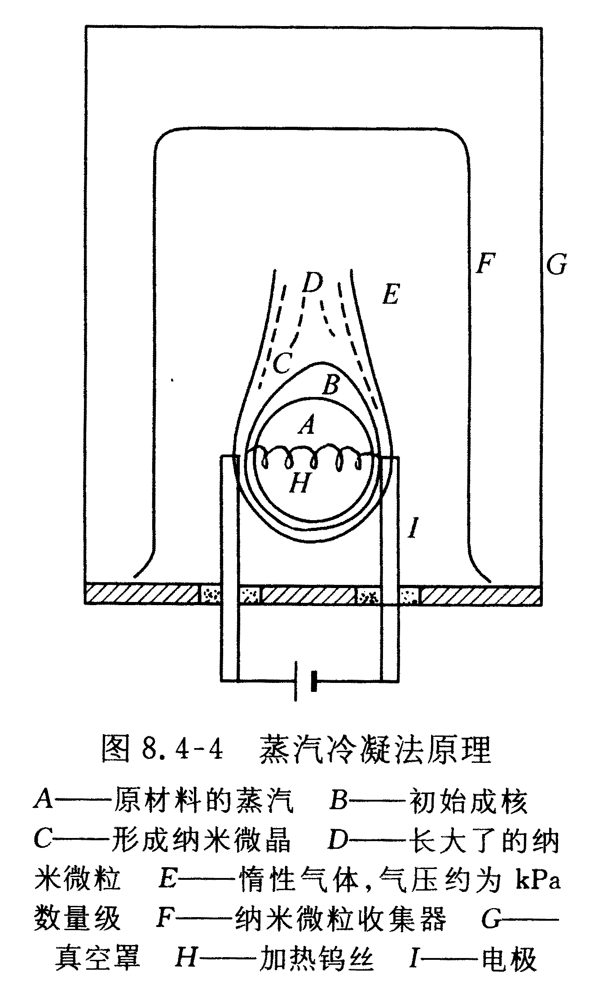

二、仪器组成
如图所示
纳米微粒制备实验仪外型图 仪器照片
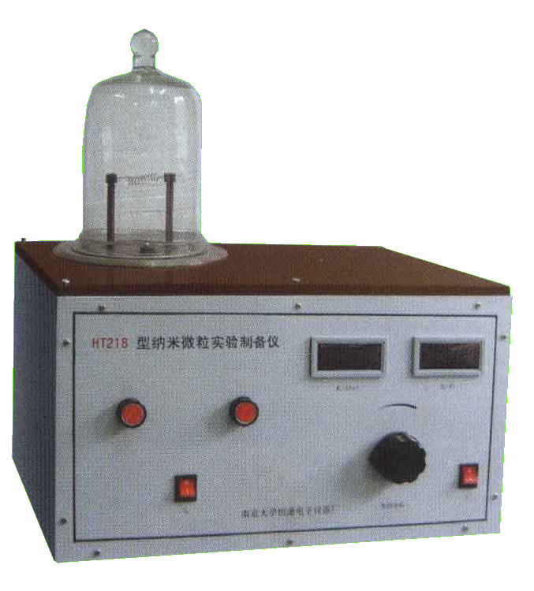

实验仪器：
玻璃真空罩G置于仪器顶部真空橡皮圈的上方。平时真空罩内保持一定程度的低气压，以维护系统的清洁。当需要制备微粒时，打开阀门Ｖ2让空气进入真空室，使得真空室内外气压相近即可掀开真空罩。真空罩下方真空室底盘Ｐ的上部倒置了一只玻璃烧杯Ｆ，用作纳米微粒的收集器。两个铜电极Ｉ之间可以接上随机附带的螺旋状钨丝Ｈ。铜电极接至蒸发速率控制单元，若在真空状态下或低气压惰性气体状态下启动该单元，钨丝上即通过电流并可获得1000℃ 以上的高温。真空底盘Ｐ开有四个孔，孔的下方分别接有气体压力传感器Ｅ，以及连结阀门Ｖ1、Ｖ2和电磁阀Ｖe的管道。气体压力传感器Ｅ连结至真空度测量单元，并在数字显示表Ｍ1上直接显示实验过程中真空室内的气体压力。阀门Ｖ1通过一管道与仪器后侧惰性气体接口连结，实验时可利用Ｖ1调整气体压力，亦可借助Ｖe调整压力。阀门Ｖ2的另一端直通大气，主要为打开钟罩而设立。电磁阀Ｖe的另一端接至抽气单元并由该单元实行抽气的自动控制，以保证抽气的顺利进行并排除真空泵油倒灌进入真空室。蒸发控制单元的加热功率控制旋钮置于仪器面板上。调节加热器时数字显示表Ｍ2直接显示加热功率。
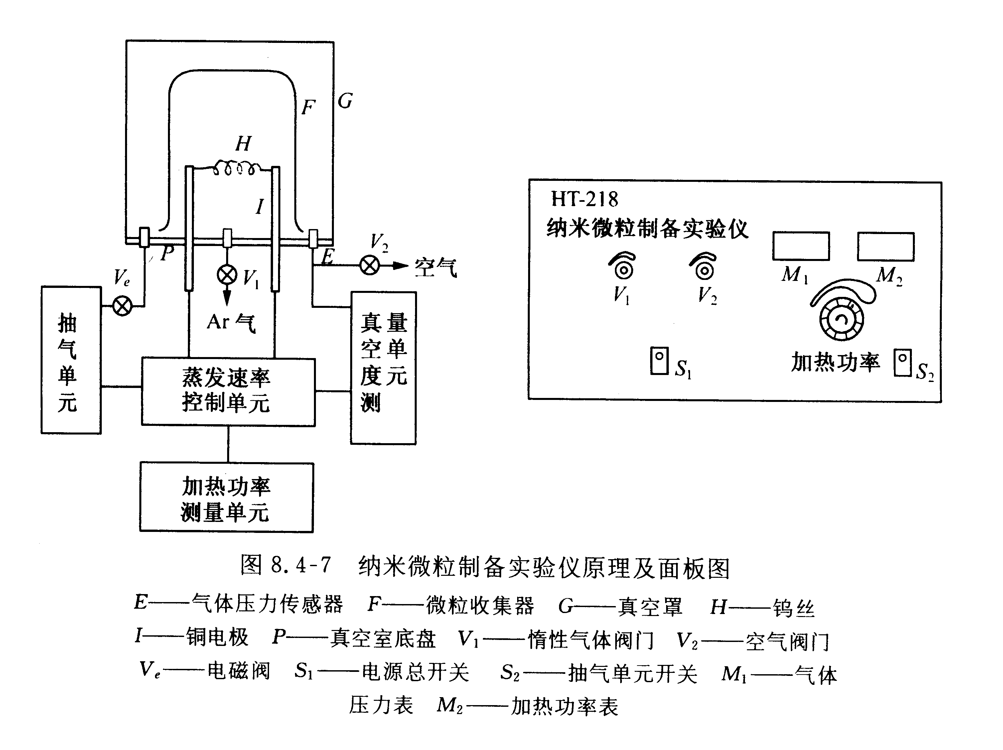

三、主要技术指标
真空度<0.01KPa
气体压力测量范围0.01KPa ～120KPa 四位半数字显示
加热功率0 ～200W
功率测量 三位半数字显示
电源 220V 50Hz

四、操作步骤
1.准备工作
（1）检查仪器系统的电源接线、惰性气体连结管道是否正常。惰性气体最好用高纯Ar气，亦可考虑使用化学性质不活泼的高纯Ｎ2气。
（2）利用脱脂白绸布、分析纯酒精、仔细擦净真空罩以及罩内的底盘、电极和烧杯。
（3）将螺旋状钨丝接至铜电极。
（4）从样品盒中取出铜片（用于纳米铜粉制备），在钨丝的每一圈上挂一片，罩上烧杯。
（5）罩上真空罩，关闭阀门Ｖ1、Ｖ2，将加热功率旋钮沿逆时针方向旋至最小，合上电源总开关Ｓ1。此时真空度显示器显示出与大气压相当的数值，而加热功率显示值为零。由于ＨＴ-21８预置了不当操作报警，如果加热功率旋钮未调节至最小，蜂鸣器将持续发出信号直至纠正为止。
（6）合上开关Ｓ2，此时抽气单元开始工作，电磁闭Ｖe自动接通，真空室内压力下降。下降至一定值时关闭Ｓ2，观察真空度是否基本稳定在该值附近，如果真空度持续变差，表明存在漏气因素，检查Ｖ1、Ｖ2是否关闭。正常情况下不应漏气。
（7）打开阀门Ｖ1，此时惰性气进入真空室，气压随之变大。
（8）熟练上述抽气与供气的操作过程，直至可以按实验的要求调节气体压力。
（9）准备好备用的干净毛刷和收集纳米微粉的容器。
2.制备铜纳米微粒。
（1）关闭Ｖ1、Ｖ2阀门，对真空室抽气至0.05ｋＰａ附近。
（2）利用氩气（或氮气）冲洗真空室。打开阀门Ｖ1使氩气（或氮气）进入真空室，边抽气边进气（氩气或氮气）约５分钟。
（3）关闭阀Ｖ1，观察真空度至0.13ｋＰａ附近时关闭Ｓ2，停止抽气。此时真空度应基本稳定在0.13ｋＰａ附近。
（4）沿顺时针方向缓慢旋转加热功率旋钮，观察加热功率显示器，同时关注钨丝。随着加热功率的逐渐增大，钨丝逐渐发红进而变亮。当温度达到铜片（或其它材料）的熔点时铜片熔化，并由于表面张力的原因，浸润至钨丝上。
（5）继续加大加热功率时可以见到用作收集器的烧杯表面变黑，表明蒸发已经开始。随着蒸发过程的进展，钨丝表面的铜液越来越少，最终全部蒸发掉，此时应立即将加热功率调至最小。
（6）打开阀门Ｖ2使空气进入真空室，当压力与大气压最近时，小心移开真空罩，取下作为收集罩的烧杯。用刷子轻轻地将一层黑色粉末刷至烧杯底部再倒入备好的容器，贴上标签。收集到的细粉即是纳米铜粉。
（7）在2×0.13ｋＰａ，５×0.13ｋＰａ，1０×0.13ｋＰａ及３０×0.13ｋＰａ处重复上述实验步骤制备，并记录每次蒸发时的加热功率，观察每次制备时蒸发情况有何差异。

注：可将微粒粒径作如下检测
（1）利用Ｘ射线衍射仪进行物相分析，确定晶格常数并与大晶粒的同种材料进行对比。
（2）比较纳米粉与大晶粒同种材料的衍射线半高峰宽，判断不同气压下制备的材料的晶粒平均尺寸。给出气压与晶粒尺寸之间的关系。
（3）有条件的可进行ＴＥＭ观察，选取有代表性的电镜照片作出微粒尺寸与颗粒数分布图。
也可用超声波清洗机进行乳化，进行观察和比较。

